中國文化大學
綠色未來跨域課程
課程紀錄
承辦院所 |  | 社科院行管系
上課日期 |  | 115年5月29日
時間 |  | 星期五上午9:10-12:00，下午13:10—16:00
地點 |  | 中國文化大學創客中心
上課老師 |  | 中文系 林協成老師
講題 |  | 永續材料應用與石滬實作探索
活動內容 |  | 本次課程上午以永續與循環利用為主題，透過講師介紹用食草植物纖維再利用的概念，讓我們了解天然材料在生活中的應用方式。課程中除了聆聽講解，也透過分組操作與討論，讓同學實際體驗材料應用與創作過程。下午課程則利用積木模擬石滬堆疊，透過動手搭建的方式，了解石滬的構造原理與傳統漁業文化，並在過程中學習團隊合作與問題解決能力。之後老師也針對期末報告的主題、內容架構及呈現方式進行說明，提醒我們在資料整理與成果展示時需要注意的細節，幫助大家更清楚後續準備方向。透過一整天的課程，不僅增進了對永續議題與在地文化的認識，也讓同學對期末成果製作有更完整的規劃與想法。
活  動  照  片 | 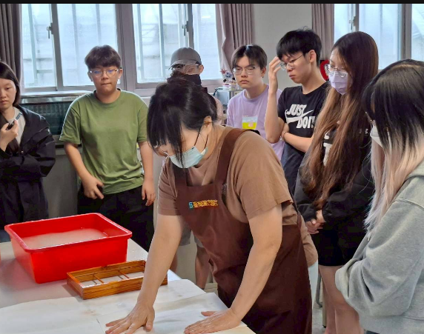 |  | 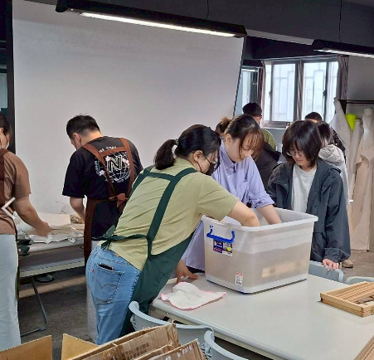
活  動  照  片 | 老師操作示範 |  | 學生實作
活  動  照  片 | 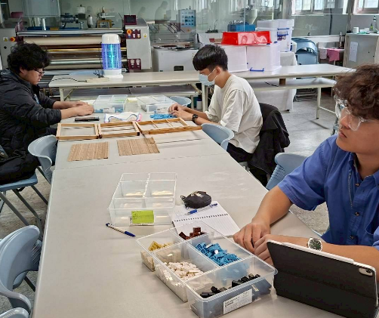 |  | 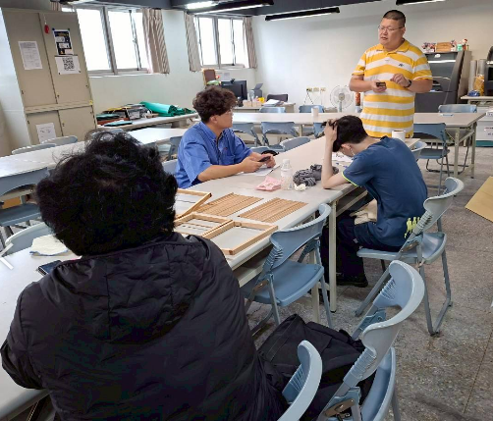
 | 模擬石滬堆疊體驗 |  | 期末報告內容講解

